**Todo-List Project**

**주요기능**

1)전체출력

2) 추가(등록)

3)수정(checkbox 상태변경)

4)삭제

5)검색

**전체 UI**

**Component 구조**

**directory구조**

**props 전달과정**

**알아야 하는 개념**

1. Component 분리
2. CSS적용
3. 이벤트처리
4. Props
5. useState
6. useRef
7. filter함수 , map함수

**UI완성하기**

**Header.jsx**

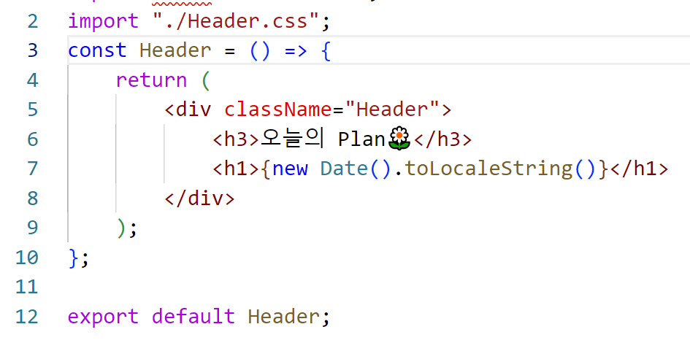

**Window key + . 을 누르면 “이모지” 아이콘 나온다.**

**Header.css**

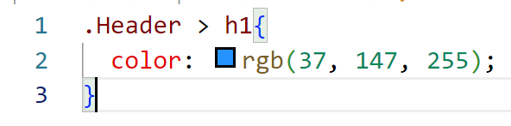

**Editor.jsx**

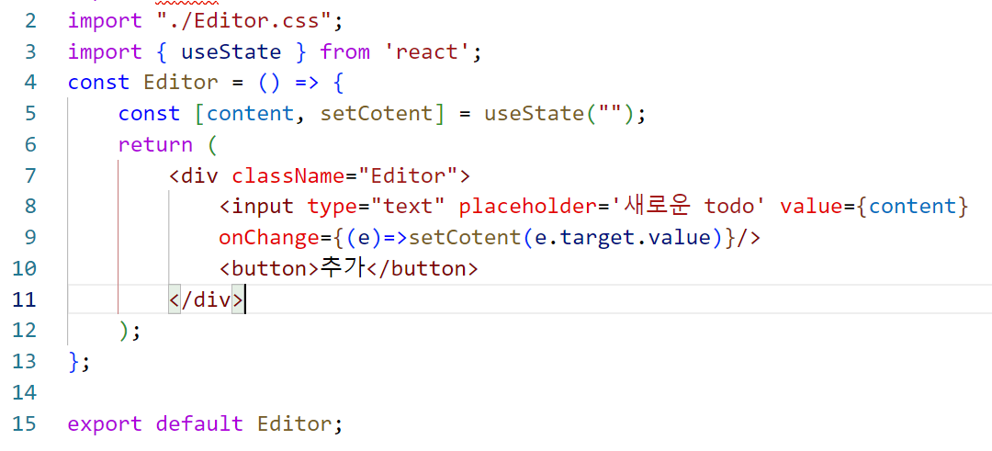

**Editor.css**

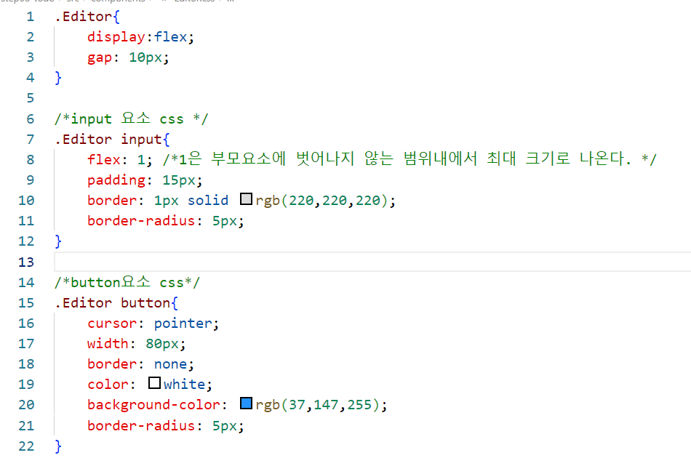

**List.jsx**

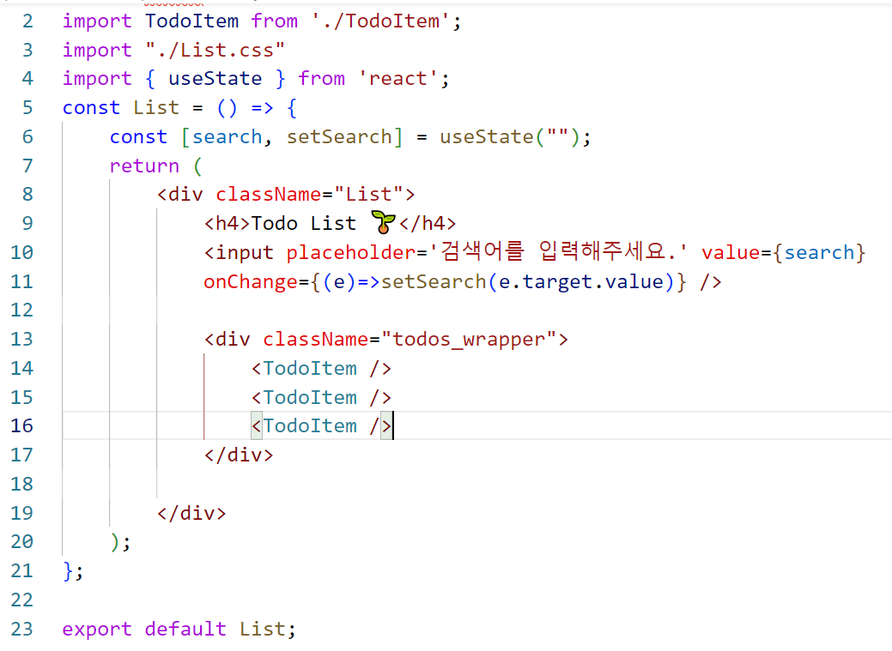

**List.css**

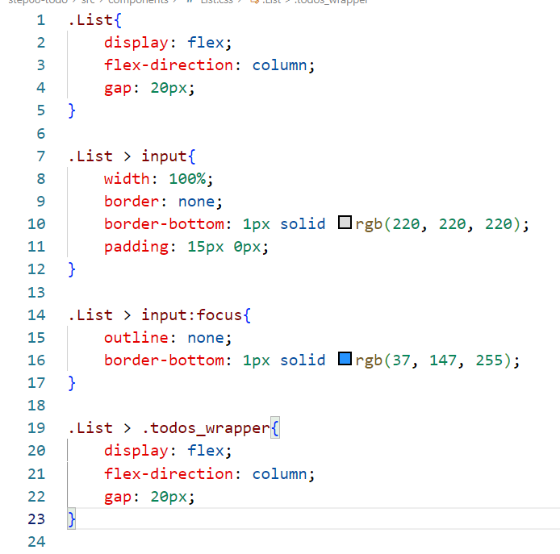

**TodoItem.jsx**

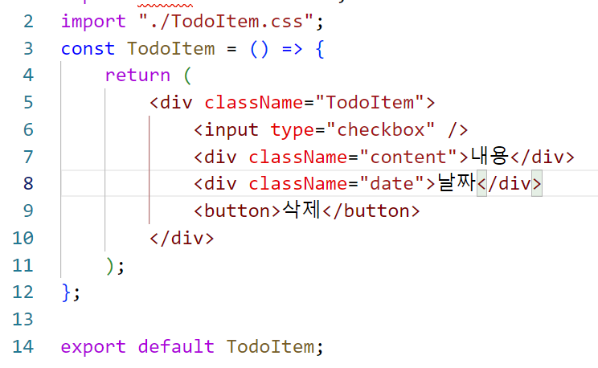

**TodoItem.css**

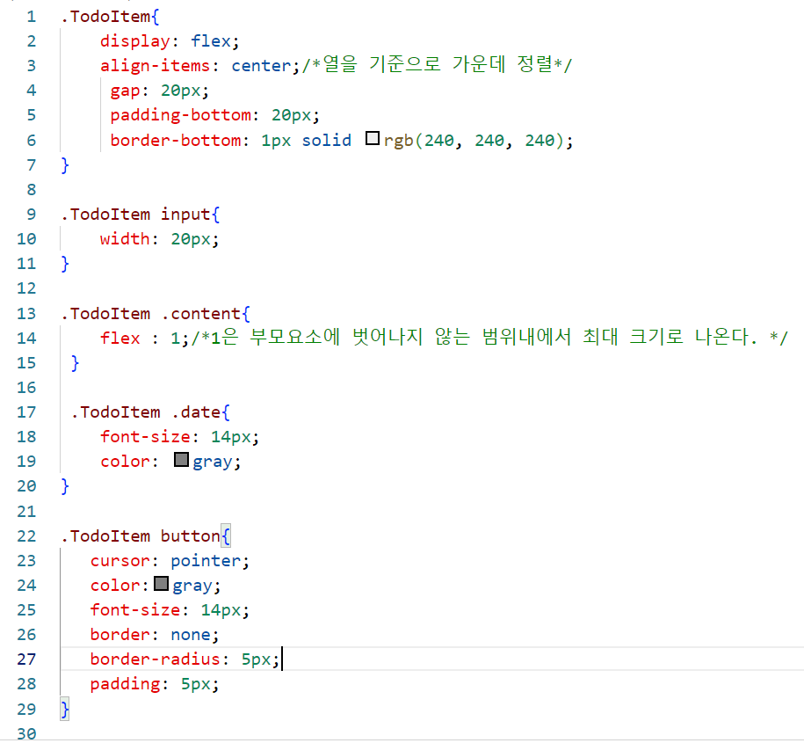

**App.jsx**

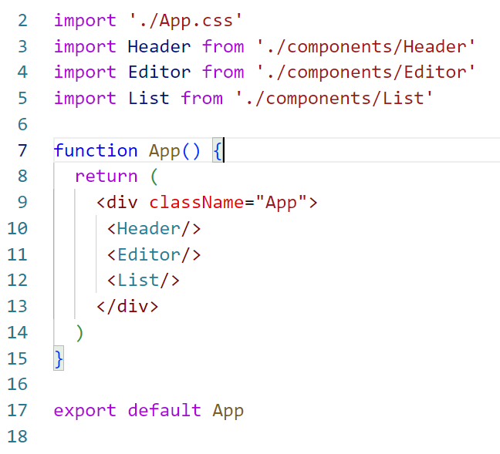

**App.css**

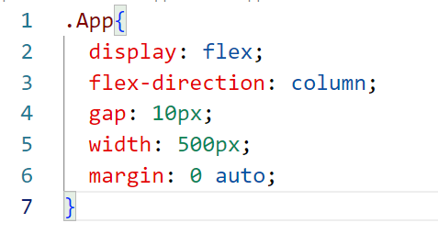

**UI 디자인 완성 후 모습**

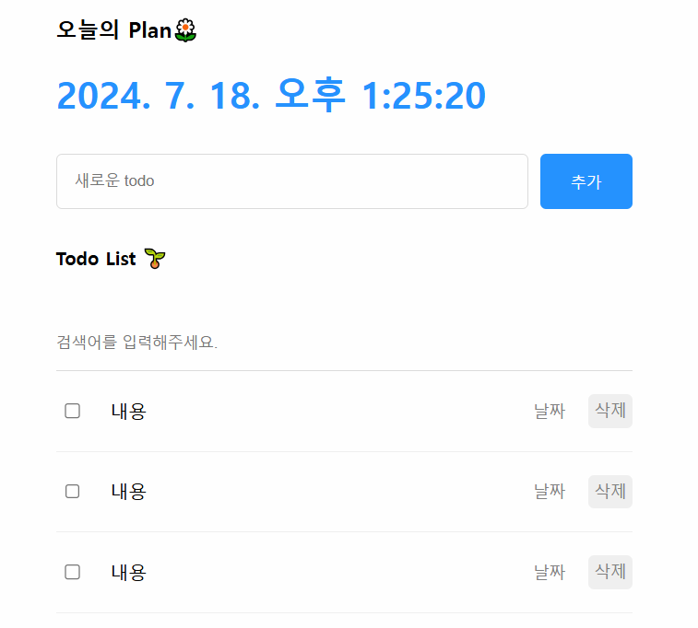

**초기치 데이터 세팅하기**

**App.jsx**

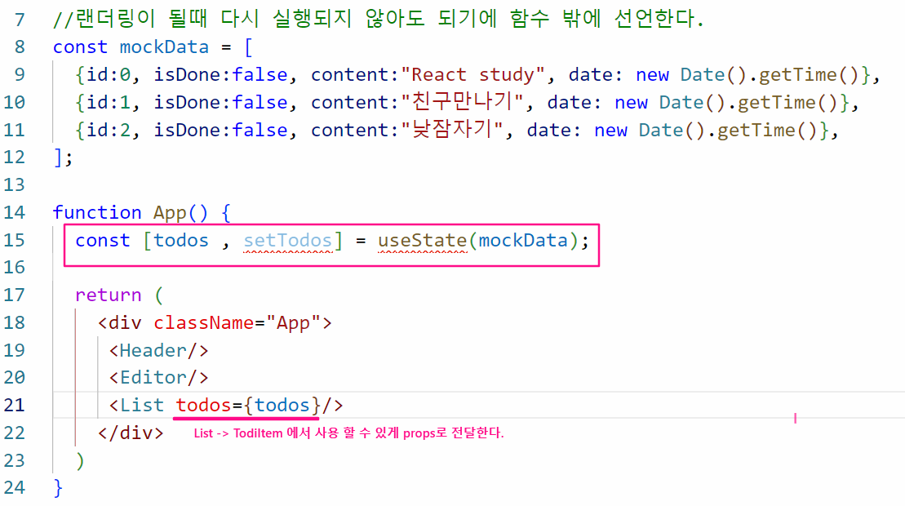

**List.jsx**

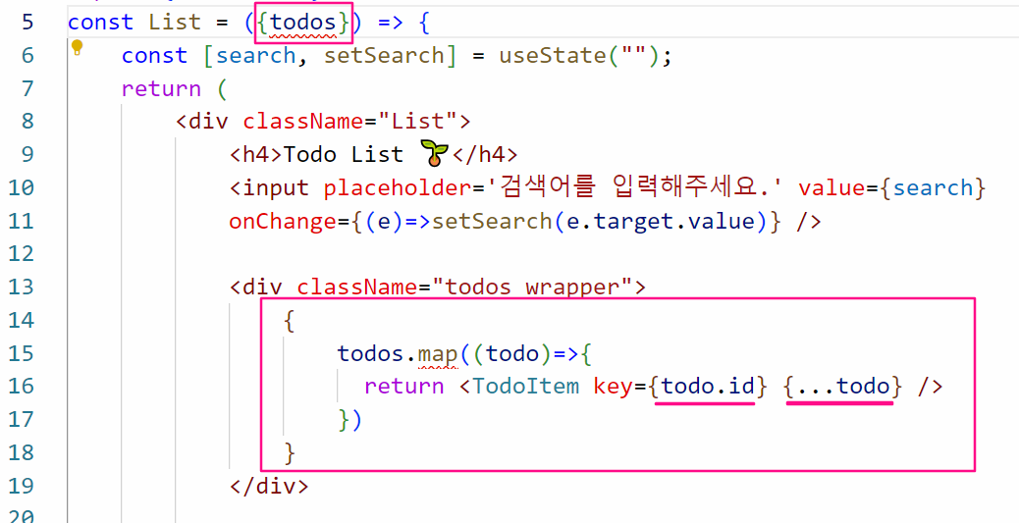

**TodoItem.jsx**

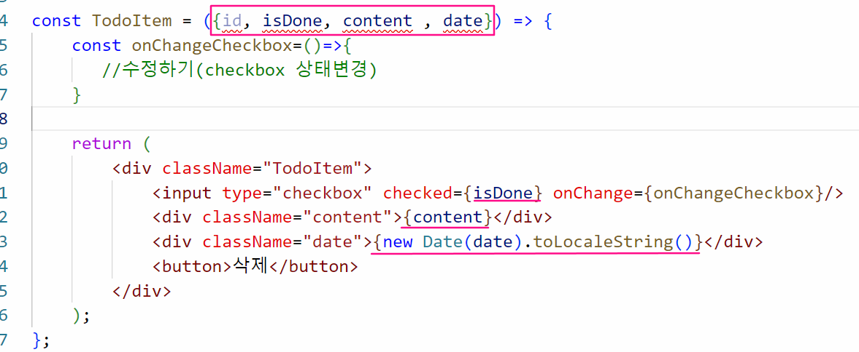

**적용 후 화면**

